Выравнивание сроковых остатков (списание) с товарами от мед. представителей (приход)
(1096183 от 2024-02-05)

Для списания товаров с истекающим сроком годности с одновременной корректировкой остатков по медпредставителям, требуется создать документ «корректировки пересорта», и выбрать контрагента «Списание сроковых (пересорт)»
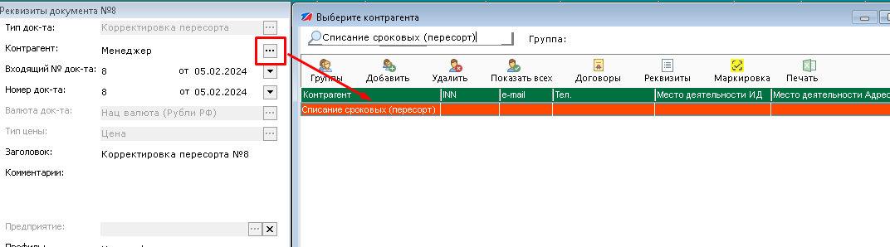
Наполняем документ минимум двумя позициями, одна на минус (списание), и сколько угодно позиций на плюс (приход), чтобы общее кол-во было 0 или больше. Проводим, при этом документ в 1С будет загружен правильно, как документ "Комплектация".
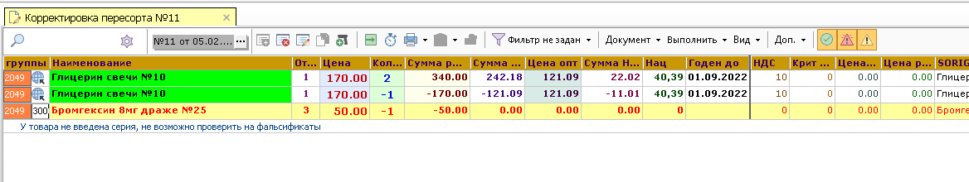
Если вы случайно ошиблись, то программа вам об этом сообщит, например:
